辽宁工程技术大学
大型软件项目实训报告

教学单位 软件学院
专 业 软件工程
班 级 软件22-7
学生姓名 王洪昊
学 号 2220010718
指导教师 姜东

1实训目的
1.巩固软件工程专业核心知识，深化对Python编程语言的熟练应用，掌握AI领域关键技术原理与实践方法。
2.系统学习人工智能基础理论（微积分、线性代数）、Python数据科学库（Numpy、Matplotlib、Pandas）及AI核心框架（TensorFlow/PyTorch相关应用），构建完整的AI技术知识体系。
3.掌握大模型部署、RAG（检索增强生成）、计算机视觉、神经网络（循环神经网络、卷积神经网络）等前沿技术的实践应用。
4.遵循软件工程开发流程，独立完成AI私人助理项目的需求分析、设计、编码与测试，提升项目开发与问题解决能力。
5.了解企业级AI项目开发规范与协作模式，积累工程实践经验，为职场发展奠定基础。
2实训时间和地点
1．实训时间：2025年10月10日~2026年12月25日
2．实训地点：沈阳华清远见科技信息有限公司
3实训单位简介
沈阳华清远见科技信息有限公司（全称：北京华清远见科技发展有限公司沈阳分公司）成立于2016年8月，注册地址位于沈阳市沈河区，是一家专注于软件和信息技术服务业的企业，隶属于华清远见教育集团，目前处于存续经营状态，人员规模少于50人，具备完善的技术服务与实训支撑能力。公司秉承集团“做良心教育，做专业教育，做受人尊敬的职业教育”的核心理念，主要面向高校及IT行业提供技术实训、软硬件研发与技术咨询服务，是区域内高端IT实训领域的重要服务机构之一。
在计算机软件方面，公司核心业务涵盖计算机软硬件技术开发、技术转让与技术咨询，依托集团成熟的课程体系与研发资源，构建了覆盖嵌入式开发、人工智能、物联网等领域的软件实训体系。具体包括嵌入式Linux应用开发、Android底层驱动开发、人工智能算法可视化系统、虚拟仿真教学软件等核心技术模块，配套有完整的课程项目资源库、在线实验系统及智能助学系统，可支撑从基础教学到行业应用实训的全流程软件技能培养，同时为企业提供定制化的软件技术解决方案。此外，公司还深度参与高校产学合作协同育人项目，提供软件实训课程设计、师资培训等配套服务。
在计算机硬件方面，公司依托集团研发中心的技术积淀，聚焦实训场景需求，提供全系列自主研发的教学硬件设备与实训套件。核心硬件产品包括嵌入式ARM实验箱、物联网综合实验箱、人工智能教学实验平台、机器视觉开发套件、ROS机器人开发套件等，同时涵盖AI智能家居实训套件、智慧城市综合实训沙盘等行业应用类实训设备，可满足嵌入式、物联网、人工智能等多个专业的实操训练需求。这些硬件设备具备稳定性强、开放性高的特点，支持二次开发与创新实践，广泛应用于高校实验室建设与学生实训项目，助力提升实训教学的针对性与实操性。
4实训内容
本次实训以“Python+AI”技术栈为核心，围绕AI私人助理项目的全流程开发展开，构建了从基础理论夯实、核心技术攻坚到项目落地实践的完整学习体系。实训内容既涵盖人工智能领域的底层数学原理与前沿技术应用，又注重软件工程开发规范与工程实践能力的培养，通过“理论学习-技术实操-项目迭代”的闭环模式，实现了知识与技能的深度融合。以下从学习任务与实践项目两方面，对实训内容进行详细阐述。
4.1实训期间完成的学习任务
本次实训的学习内容围绕Python+AI技术栈展开，形成了从基础理论到前沿应用的完整学习体系，具体如下：
4.1.1.数学基础与AI核心理论
人工智能的微积分：重点学习函数极限、导数、积分等核心概念，理解其在模型优化（如梯度下降）中的应用原理，掌握函数极值求解、多元函数偏导数计算等关键方法。
线性代数：深入学习矩阵运算、向量空间、特征值与特征向量等知识，理解矩阵乘法在神经网络权重更新、数据降维（如PCA）中的应用，掌握numpy库的矩阵操作实现。
4.1.2.Python数据科学与可视化
Python数据科学库是AI开发中数据处理、分析与可视化的核心工具，本次实训系统学习了Numpy、Matplotlib、Pandas三大库的使用，掌握了从数据读取、清洗、计算到可视化展示的全流程技能，为AI模型的训练数据预处理与结果分析提供了坚实支撑。
Numpy作为Python数值计算的基础库，其核心优势在于高效的数组操作与向量运算。实训中首先学习了Numpy数组（ndarray）的创建方法，包括从列表、元组创建，通过arange、linspace、zeros、ones等函数创建特定格式数组，以及数组的维度、形状、数据类型等属性的操作。重点掌握了数组的索引与切片技巧，包括基本索引、布尔索引、花式索引等，能够精准提取数组中的目标数据。数组的运算部分，熟练掌握了元素级运算、矩阵运算、广播机制等核心功能——广播机制作为Numpy的重要特性，能够实现不同形状数组之间的高效运算，极大简化了代码编写，例如在处理批量数据时，无需手动扩展数组维度即可完成与标量或低维数组的运算。此外，还学习了Numpy的线性代数模块（linalg），掌握了矩阵乘法、求逆、特征值分解、奇异值分解等操作，为后续AI模型中的矩阵运算提供了工具支持。通过实训案例，使用Numpy实现了大规模数据的统计计算（均值、方差、标准差）、数据归一化与标准化处理，体会到Numpy相比Python原生列表的高效性，尤其是在处理十万级、百万级数据时，运算速度提升可达数十倍甚至上百倍。
Matplotlib作为Python数据可视化的核心库，能够满足从简单图表绘制到复杂可视化展示的各类需求。实训中系统学习了Matplotlib的基础架构，包括Figure（画布）、Axes（坐标轴）、Artist（绘图元素）的层级关系，理解了“面向对象”绘图方法的优势——相比pyplot模块的快捷绘图，面向对象方法更便于对图表进行精细化调整。重点掌握了各类常用图表的绘制方法：折线图用于展示数据随时间或连续变量的变化趋势，例如模型训练过程中损失函数的变化曲线；柱状图用于对比不同类别数据的差异，例如不同模型在测试集上的准确率对比；散点图用于分析两个变量之间的相关性，例如特征与标签之间的线性或非线性关系；直方图用于展示数据的分布特征，例如模型预测误差的分布情况。在图表美化方面，学习了标题、坐标轴标签、图例的设置，字体大小、颜色、样式的调整，以及网格线、背景色的优化，能够绘制出清晰、美观、专业的可视化图表。此外，还掌握了多子图布局（subplot、subplots、gridspec）的使用，能够在同一画布中展示多个相关图表，实现数据的多维度对比。通过实操案例，使用Matplotlib可视化了数据集的特征分布、模型训练过程中的准确率与损失值变化、不同超参数对模型性能的影响等，为数据探索与模型优化提供了直观支持。
Pandas作为处理结构化数据的核心库，提供了高效的数据结构与数据操作工具。实训中首先掌握了Pandas的两大核心数据结构：Series（一维数组）与DataFrame（二维表格）。Series部分，学习了其创建、索引、切片、运算及缺失值处理方法；DataFrame部分，重点掌握了数据的创建（从字典、列表、CSV/Excel文件读取）、数据访问（loc标签索引、iloc位置索引）、数据清洗与预处理等核心功能。数据清洗是Pandas学习的重点与难点，实训中针对实际项目中常见的数据问题，系统学习了缺失值处理（删除dropna、填充fillna）、重复值处理（duplicated检测、drop_duplicates删除）、异常值检测与处理（基于标准差、四分位数的方法）等技巧。例如在处理用户对话数据集时，通过dropna删除包含关键信息缺失的记录，使用fillna填充非关键字段的缺失值，通过四分位数法剔除对话长度异常的outliers，确保数据集的质量。数据处理部分，熟练掌握了数据的筛选（布尔索引、query方法）、排序（sort_values、sort_index）、分组统计（groupby）、合并与连接（merge、concat、join）等操作，能够快速实现复杂的数据分析需求。例如在分析用户使用行为数据时，通过groupby按用户分组统计其使用频率、平均对话时长等指标，通过merge将用户信息表与行为数据表连接，实现多维度的用户画像分析。此外，还学习了Pandas的时间序列处理功能，能够对时间格式数据进行解析、转换、重采样等操作，为处理时序类AI任务（如对话时序分析）提供了支持。
为实现三大库的综合应用，实训中完成了多个数据处理项目：基于公开数据集，使用Pandas进行数据读取、清洗、筛选与统计分析，通过Numpy进行数值计算，最后使用Matplotlib将分析结果可视化展示；模拟AI私人助理的用户对话数据处理流程，从原始文本数据中提取关键信息，进行数据清洗与格式转换，为后续的模型训练准备高质量数据。
4.1.3.AI核心技术与框架
涵盖机器学习、深度学习、大模型部署、RAG 技术、OCR 技术等多个前沿方向，通过“理论学习-框架实操-项目应用”的模式，全面掌握了AI技术的核心原理与工程实现方法。
机器学习：学习监督学习、无监督学习的基本概念，掌握决策树、随机森林、逻辑回归、聚类算法等经典模型的原理与应用场景，了解模型评估指标（准确率、召回率、F1值）的计算方法。
·监督学习：监督学习部分，重点掌握了分类与回归两大任务及相关模型。分类任务中，学习了逻辑回归、决策树、随机森林、支持向量机（SVM）等经典模型：逻辑回归作为线性分类模型，重点理解了Sigmoid函数的作用的决策边界的概念，通过梯度下降优化损失函数（交叉熵损失），掌握了模型的参数估计与预测过程；决策树模型中，深入理解了信息增益、信息增益比、基尼系数等特征选择准则，以及决策树的构建、剪枝（预剪枝、后剪枝）过程，明确了决策树易于解释、处理非线性数据的优势与过拟合的风险；随机森林作为集成学习的代表模型，学习了其 “多棵决策树集成”的核心思想，通过Bootstrap采样与特征随机选择降低模型方差，提高泛化能力，掌握了随机森林在分类任务中的参数调优方法（如树的数量、最大深度、叶节点最小样本数等）。回归任务中，重点学习了线性回归、岭回归、Lasso回归等模型：线性回归部分，掌握了最小二乘法求解最优参数的原理，以及模型评估指标（均方误差MSE、平均绝对误差MAE、决定系数R²）的计算；岭回归与Lasso回归则针对线性回归的过拟合问题，分别通过L2正则化与L1正则化限制参数大小，其中Lasso回归还具备特征选择功能，能够自动剔除无关特征，通过对比实验明确了两种正则化方法的适用场景。
·无监督学习：无监督学习部分，重点学习了聚类与降维两大任务。聚类任务中，核心掌握了K-Means聚类算法：理解了“初始化聚类中心-分配样本-更新聚类中心-迭代收敛”的核心流程，掌握了肘部法则、轮廓系数等确定最优K值的方法，通过实操体会了K-Means对初始聚类中心敏感、适用于球形聚类簇的特点；此外，还学习了层次聚类、DBSCAN 聚类等算法，对比了不同聚类算法的优缺点与适用场景。降维任务中，重点学习了PCA（主成分分析）与t-SNE 两种方法：PCA通过寻找数据的主成分（方差最大的方向）实现降维，保留数据的主要信息，掌握了其 “数据中心化-计算协方差矩阵-特征值分解-选择主成分”的实现步骤；t-SNE则通过保持数据的局部邻域关系实现降维，适用于高维数据的可视化，通过实操对比了两种方法在不同数据集上的降维效果。
深度学习：深度学习作为机器学习的延伸，通过构建多层神经网络模拟人脑的神经元连接结构，能够处理更复杂的数据（如图像、语音、文本）。实训中深入学习了神经网络的基本结构与核心模型，重点突破了循环神经网络（RNN）与卷积神经网络（CNN）的原理与应用。
神经网络基础部分，掌握了神经网络的基本组成单元——神经元的结构与工作原理：神经元接收输入信号，通过加权求和、叠加偏置项、激活函数转换输出信号，其中激活函数的核心作用是引入非线性因素，解决线性模型无法处理的复杂问题，通过对比实验明确了Sigmoid（易梯度消失）、ReLU（缓解梯度消失、计算高效）、Tanh（输出均值为0）等激活函数的优缺点与适用场景。神经网络的层级结构方面，明确了输入层、隐藏层、输出层的功能定位，理解了“深度”对模型表达能力的影响——深层网络能够学习更复杂的特征表示，但也更容易出现过拟合与梯度消失/爆炸问题。模型训练方面，系统学习了反向传播算法的核心流程：通过正向传播计算预测值与损失值，再从输出层到输入层反向计算各层参数的梯度，最后使用梯度下降算法更新参数，掌握了学习率、批量大小（Batch Size）等超参数对训练效果的影响。
循环神经网络（RNN）部分，重点解决了序列数据（如文本、时间序列）的处理问题。理解了RNN的核心特点——通过隐藏层的循环连接，保留历史序列信息，能够处理变长的序列数据。学习了RNN的结构与数学表达式，明确了其在处理长序列时存在的梯度消失/爆炸问题 —— 由于梯度在反向传播过程中会经过多次矩阵乘法，当序列较长时，梯度会趋近于0或无穷大，导致模型无法学习到长距离依赖关系。为解决这一问题，重点学习了LSTM（长短期记忆网络）与GRU（门控循环单元）两种改进模型：LSTM 通过引入遗忘门、输入门、输出门三种门结构，以及细胞状态（Cell State）来控制信息的遗忘与更新，能够有效缓解梯度消失问题，重点掌握了各大门结构的工作原理与数学表达式；GRU则简化了LSTM的结构，将遗忘门与输入门合并为更新门，保留了重置门，在保证性能的同时提高了计算效率。通过实操练习，使用PyTorch框架实现了RNN、LSTM、GRU 模型，完成了文本分类（如情感分析）、序列预测（如时间序列预测）等任务，对比了三种模型在处理不同长度序列数据时的性能差异。
卷积神经网络（CNN）部分，重点聚焦于计算机视觉任务，掌握了其核心思想与网络结构。CNN的核心创新在于通过卷积操作、池化操作实现特征的自动提取，减少网络参数数量，提高计算效率。卷积操作部分，理解了卷积核（滤波器）的作用——通过与输入图像进行局部加权求和，提取局部特征（如边缘、纹理、形状），掌握了卷积核大小、步长（Stride）、填充（Padding）等参数对输出特征图大小的影响，以及多通道卷积（输入通道对应图像的RGB通道，输出通道对应不同的特征映射）的原理。池化操作部分，学习了最大池化（Max Pooling）与平均池化（Average Pooling）的方法，明确了池化操作的核心作用——降低特征图的空间维度、保留关键特征、提高模型的平移不变性（即目标在图像中位置变化不影响特征提取）。全连接层部分，理解了其作用是将卷积与池化提取的局部特征映射为全局特征，最终通过Softmax激活函数输出分类结果。
除了基础结构，还学习了经典的CNN网络架构：LeNet-5（早期手写数字识别网络，奠定CNN基础）、AlexNet（深度CNN的里程碑，使用ReLU激活函数、Dropout防止过拟合、数据增强等技术）、VGGNet（通过堆叠小尺寸卷积核加深网络深度，提高特征提取能力）、ResNet（引入残差连接，解决深层网络的梯度消失问题，能够训练上千层的网络）。通过实操练习，使用PyTorch框架实现了经典CNN模型，完成了图像分类（如CIFAR-10数据集分类）、图像识别等任务，掌握了CNN在计算机视觉任务中的数据预处理（图像归一化、数据增强）、模型训练与优化方法。
大模型部署：大模型部署的核心流程包括模型准备、环境配置、接口封装、性能优化、上线部署五个环节。模型准备阶段，学习了不同格式模型（PyTorch的.pth格式、TensorFlow的.pb格式、ONNX格式）的转换方法，其中ONNX（Open Neural Network Exchange）作为开源的模型格式标准，能够实现不同框架训练模型的统一转换，提高部署的灵活性，通过实操掌握了PyTorch模型转ONNX格式的步骤与验证方法。环境配置阶段，重点掌握了GPU环境的搭建与优化——由于大模型的参数量巨大（动辄数十亿、数百亿参数），需要依赖GPU的并行计算能力提升运行速度，学习了CUDA、CuDNN的安装与配置，以及不同GPU型号（NVIDIA RTX 30系列、40系列等）的适配方法；同时，也掌握了CPU环境下的部署方案，通过 MKL（Math Kernel Library）优化CPU的计算性能，满足无 GPU 环境下的轻量化部署需求。
RAG技术：系RAG 技术的核心流程包括知识库构建、文本向量化、相似性检索、大模型响应生成四个关键环节。知识库构建是RAG技术的基础，实训中学习了知识库的结构设计、数据收集与预处理方法。知识库的结构设计采用“文档-段落-片段”的层级结构，将原始文档按照逻辑关系分割为段落，再根据文本长度与语义完整性分割为固定长度的片段（chunk），通过设置合理的chunk_size（片段长度）与chunk_overlap（片段重叠长度），既保证每个片段的语义独立性，又避免因分割导致的语义断裂。数据收集方面，收集了与AI私人助理相关的多领域数据（如天气查询、知识问答、工具使用说明等），涵盖文本、文档等多种格式。数据预处理阶段，重点进行了文本清洗（去除冗余信息、特殊字符、空白符）、格式标准化（统一文档编码、格式）、语义增强（添加关键词、摘要）等操作，提高数据质量。
4.1.4.项目开发必备技术
数据库技术
数据库技术是实现数据持久化存储的核心，本次实训重点学习了SQLite数据库与SQLAlchemy ORM框架的使用，掌握了从数据库设计到数据操作的全流程。
SQLite作为一款轻量级的嵌入式数据库，无需单独安装服务器，数据存储在单一文件中，具有体积小、部署方便、兼容性强等优势，非常适合AI私人助理这类轻量化项目。实训中首先学习了SQLite的基本操作：数据库的创建（通过sqlite3模块或可视化工具）、数据表的设计与创建，重点掌握了CREATE TABLE语句的使用，包括字段定义、数据类型（INTEGER、TEXT、REAL、BLOB）、约束条件（PRIMARY KEY、NOT NULL、UNIQUE）等。例如，在AI私人助理项目中，设计了knowledge_bases表用于存储知识库的基本信息，包含id（主键，自增）、kb_name（知识库名称，唯一）、kb_info（知识库简介）三个字段，通过CREATE TABLE语句实现了表的创建。
数据操作方面，熟练掌握了CRUD（增删改查）四种核心操作的SQL语句：查询操作（SELECT）能够根据条件从表中获取数据，支持WHERE 子句、ORDER BY排序、LIMIT限制结果数量等；插入操作（INSERT INTO）能够向表中添加新的记录，支持单条记录插入与多条记录批量插入；更新操作（UPDATE）能够修改表中已有的记录，通过WHERE子句指定修改范围，避免误改；删除操作（DELETE FROM）能够删除表中的记录，同样需要通过WHERE子句限制删除范围。通过Python的sqlite3模块，实现了SQL语句的执行与结果处理，掌握了参数化查询的方法，避免了SQL注入攻击的风险。
为提高开发效率，减少SQL语句的编写，实训中重点学习了SQLAlchemy ORM框架的使用。ORM（Object-Relational Mapping）将数据库表映射为Python类，将表中的记录映射为类的实例，通过操作类与实例来实现数据库的操作，无需直接编写SQL语句。学习了SQLAlchemy的核心概念：创建引擎（Engine）用于连接数据库，定义基类（Base）用于所有数据模型的继承，定义数据模型类（对应数据库表），通过类的属性定义表的字段。数据操作方面，通过创建会话（Session）实现对数据库的交互，掌握了通过会话进行数据的添加（add、add_all）、查询（query）、更新（merge）、删除（delete）操作，以及事务的提交（commit）与回滚（rollback）。例如，在项目中通过定义KnowledgeBases类映射knowledge_bases表，通过会话的add方法添加新的知识库记录，通过query方法查询所有知识库列表，极大简化了数据库操作的代码编写。
通过实操练习，完成了AI私人助理项目中数据库模块的设计与实现，实现了知识库基本信息、用户对话历史等数据的持久化存储与高效查询。
Web框架与可视化
Web框架与可视化技术是实现AI私人助理项目前端交互的关键，本次实训学习了FastAPI框架与Gradio库的使用，实现了Web接口的快速开发与可视化界面的构建。
FastAPI是一款高性能的现代Python Web框架，基于Starlette与Pydantic构建，支持异步请求处理、自动生成API文档、数据验证等功能，非常适合构建AI模型的后端接口。实训中系统学习了FastAPI的核心功能：路由定义通过装饰器（@app.get、@app.post、@app.delete等）实现，能够快速定义不同HTTP方法的接口，支持路径参数、查询参数、请求体参数的定义与解析；请求处理方面，支持同步与异步两种接口类型，异步接口通过async/await关键字实现，能够处理高并发请求，提高接口吞吐量；数据验证基于Pydantic库，通过定义数据模型类，实现对请求参数的自动验证与类型转换，减少了手动验证的代码编写；跨域配置通过添加CORS中间件，解决了前端与后端不同域名之间的请求限制；静态文件挂载通过mount方法，实现了对图片、CSS、JavaScript等静态文件的访问支持。通过实操，实现了AI私人助理项目的核心接口，包括知识库管理接口（创建、删除、查询、文件上传）、聊天交互接口（文本对话、文件上传交互、工具调用）等，并通过FastAPI自动生成的Swagger UI文档（/docs）与ReDoc文档（/redoc），实现了接口的快速测试与文档查阅。
Gradio库是一款用于快速构建机器学习可视化界面的Python库，无需前端开发经验，即可通过简单的Python代码实现交互式 Web 界面的开发，非常适合AI模型的快速演示与部署。实训中学习了 Gradio 的核心组件与布局方法：核心组件包括文本输入框（Textbox）、按钮（Button）、下拉框（Dropdown）、文件上传组件（Files）、聊天机器人组件（Chatbot）等，每个组件都支持自定义标签、默认值、样式等属性；布局方法包括行布局（Row）、列布局（Column）、标签页布局（Tabs）等，能够实现复杂界面的灵活排版。通过实操，构建了AI私人助理项目的前端可视化界面，分为“聊天机器人”与“知识库管理”两个标签页：聊天机器人界面包含系统提示词输入框、对话参数调节滑块、聊天窗口、多模态输入框（文本+文件上传），支持用户与AI的实时交互；知识库管理界面包含知识库名称与描述输入框、创建/删除按钮、知识库选择下拉框、文件上传区域、文本分割参数配置框等，支持知识库的全流程管理。此外，还学习了 Gradio 界面的样式美化（主题选择、颜色配置）、事件绑定（按钮点击事件、文件上传事件）等功能，实现了界面与后端接口的联动，例如点击“创建知识库”按钮，触发后端接口调用，完成知识库的创建并在界面上显示操作结果。
通过FastAPI与Gradio的结合，实现了AI私人助理项目的前后端分离开发与快速部署，前端界面负责用户交互，后端接口负责业务逻辑处理，两者通过HTTP请求进行数据通信，确保了系统的灵活性与可扩展性。
工具与环境配置
高效的开发工具与统一的环境配置是项目开发顺利进行的保障，本次实训学习了Ubuntu系统操作、虚拟环境管理、开发工具配置等关键技能，确保了开发环境的一致性与高效性。
Ubuntu系统是AI开发中常用的操作系统，具有稳定性强、兼容性好、命令行工具丰富等优势。实训中学习了Ubuntu系统的基本操作：命令行操作包括目录切换（cd）、目录创建（mkdir）、文件创建（touch）、文件复制（cp）、文件删除（rm）、文件查看（cat、less、more）等基础命令，以及权限管理（chmod）、进程管理（ps、kill）、网络配置（ifconfig、ping）等高级命令；系统配置包括软件源更换（将默认软件源更换为国内镜像源，如阿里云、清华源，提高软件安装速度）、系统更新（apt update、apt upgrade）、依赖库安装（apt install）等操作。通过实操，能够熟练使用命令行完成文件管理、软件安装、系统配置等任务，提高了开发效率。
虚拟环境管理是Python项目开发的必备技能，能够避免不同项目之间依赖库版本冲突的问题。实训中学习了Anaconda与venv两种虚拟环境管理工具的使用。Anaconda是一款强大的Python环境管理与包管理工具，支持多Python版本的安装与切换，通过conda create命令创建虚拟环境（指定Python版本），通过conda activate命令激活虚拟环境，通过conda deactivate命令退出虚拟环境，通过conda install命令安装依赖库；venv是Python自带的虚拟环境工具，轻量级且易于使用，通过python -m venv 命令创建虚拟环境，通过source bin/activate（Ubuntu系统）命令激活虚拟环境，通过pip install命令安装依赖库。实训中重点使用Anaconda创建了AI_env虚拟环境（Python 3.9+），并通过requirements.txt文件统一管理项目依赖——通过pip freeze > requirements.txt命令导出当前环境的依赖库及版本，通过pip install -r requirements.txt命令在其他环境中快速安装相同的依赖，确保了开发环境、测试环境与生产环境的一致性。
开发工具配置方面，重点学习了VS Code的配置与使用。VS Code作为一款轻量级的代码编辑器，具有插件丰富、功能强大、跨平台等优势，通过安装Python插件、FastAPI插件、Docker插件、Remote-WSL插件等，实现了代码编辑、语法高亮、代码提示、调试、远程开发等功能。其中，Remote-WSL插件能够实现Windows系统与Ubuntu子系统之间的远程连接，在 Windows 系统的VS Code中直接编辑Ubuntu子系统中的代码文件，无需手动复制文件，极大提高了开发效率。此外，还学习了VS Code的调试功能，通过设置断点、查看变量值、单步执行等操作，快速定位并解决代码中的错误，提高了代码调试的效率。
通过工具与环境配置的学习，构建了高效、稳定、一致的开发环境，为项目开发的顺利进行提供了有力保障。
4.2实训期间完成的实践项目
本次实训的核心实践任务是独立完成AI私人助理项目的开发，该项目基于Python+AI技术栈，集成了知识库管理、聊天机器人、工具调用、多模态交互等核心功能，能够为用户提供智能对话、知识查询、多场景任务处理等服务。项目开发严格遵循软件工程开发流程，从需求分析、总体设计、详细设计到编码实现与测试，实现了“需求-设计-开发-测试”的闭环，以下对项目开发的各个阶段进行详细阐述。
4.2.1需求分析：
（1）功能需求
知识库管理功能：知识库管理是AI私人助理的核心基础，能够支持用户创建个性化知识库并上传相关文档，为智能对话提供专业、精准的知识支撑。具体功能包括：
知识库创建：用户输入知识库名称与描述，系统校验知识库名称的唯一性后，创建知识库记录并初始化向量数据库，支持用户创建多个不同主题的知识库（如“技术文档库”“生活常识库”“工作资料库”等）。
知识库删除：用户选择已创建的知识库，系统删除数据库中的知识库记录、向量数据库文件及关联的文档文件，确保数据的一致性。
知识库列表查询：系统支持查询所有已创建的知识库列表，展示知识库名称与描述，方便用户选择与管理。
文档上传与向量化：用户选择已创建的知识库，上传文档（支持txt、docx 等常见格式），配置文本分割参数（chunk_size：单段文本最大长度；chunk_overlap：相邻文本重合长度），系统将文档按配置参数分割为文本片段，通过预训练的嵌入模型将文本片段向量化后，存储到向量数据库中，为后续的相似性检索提供数据支持。
知识库检索：支持根据用户查询，从指定知识库中检索相关的文本片段，为聊天机器人提供上下文信息，提高回答的准确性。
聊天机器人功能：聊天机器人是项目的核心交互模块，能够与用户进行自然语言对话，支持多场景的智能交互。具体功能包括：
自然语言对话：支持用户通过文本输入与AI进行自然语言对话，能够理解用户的问题并提供准确、专业的回答，支持日常聊天、知识查询、问题咨询等多种场景。
系统提示词配置：用户可以自定义系统提示词，设置AI的角色、回答风格、行为准则等，例如将AI设置为“技术顾问”“生活助手”“学习导师”等不同角色，满足不同场景的需求。
对话参数配置：支持用户配置对话相关的参数，包括历史消息保留数量（控制对话上下文的长度）、temperature（控制回答的随机性，值越大回答越随机，值越小回答越确定）、top_p（控制采样的概率阈值，筛选出概率和为top_p的候选词进行采样）、max_tokens（控制回答的最大长度），用户可以根据需求灵活调整参数。
流式响应：支持对话的流式输出，AI的回答分块返回，实时展示在界面上，避免用户长时间等待，提升交互体验。
工具调用功能：工具调用功能能够扩展AI私人助理的能力边界，支持 AI 根据用户问题自动选择合适的工具完成任务，实现多场景的任务处理。具体集成的工具包括：
天气查询工具：集成心知天气API，支持根据用户输入的城市名称，查询实时天气信息（天气状况、温度等），为用户提供出行参考。
网络搜索工具：集成SerpApi（百度搜索引擎API），支持根据用户问题进行网络搜索，获取最新的资讯、数据或信息，解决大模型知识过时的问题。
本地知识库检索工具：支持调用本地已创建的知识库，检索与用户问题相关的内容，为用户提供个性化的知识服务。
代码运行工具：集成CodeBoxAPI，支持用户输入Python代码并执行，返回代码运行结果，支持图片输出（如数据可视化图表），适用于编程学习、数据处理等场景。
时间获取工具：支持获取当前系统时间，为用户提供时间查询服务。
（2）非功能需求
性能需求
对话响应延迟：用户发送消息后，AI的首次响应延迟≤3秒，流式响应的后续内容实时输出，无明显卡顿。
知识库检索准确率：基于知识库的问答，检索结果的准确率≥90%，确保AI能够获取到与用户问题相关的上下文信息。
文件上传支持：支持常见的文档格式（txt、docx、pdf、jpg、png等），单文件大小≤100MB，满足用户上传各类文档的需求。
并发处理能力：支持同时在线用户数≥10人，并发请求处理时无响应超时或系统崩溃现象。
易用性需求
界面设计：界面简洁直观，布局合理，操作流程清晰，用户无需专业技术背景即可快速上手。
交互反馈：所有操作（如知识库创建、文件上传、对话发送）都有明确的反馈信息（成功提示、错误提示），让用户了解操作状态。
参数配置：对话参数、文本分割参数等配置项提供默认值，用户可根据需求调整，降低使用门槛。
稳定性需求
系统运行稳定，无频繁崩溃现象，平均无故障运行时间（MTBF）≥24小时。
异常处理机制完善，能够处理文件格式错误、知识库不存在、网络异常、API 调用失败等常见异常场景，并给出友好的错误提示，引导用户正确操作。
数据安全性：用户上传的文档与对话历史数据仅存储在本地或指定服务器，不泄露给第三方，保障用户数据安全。
兼容性需求
浏览器兼容性：支持主流的浏览器（Chrome、Edge、Firefox、Safari），在不同浏览器中界面显示正常、功能正常使用。
设备兼容性：支持不同屏幕尺寸的设备（电脑、平板），界面能够自适应调整，保证良好的使用体验。

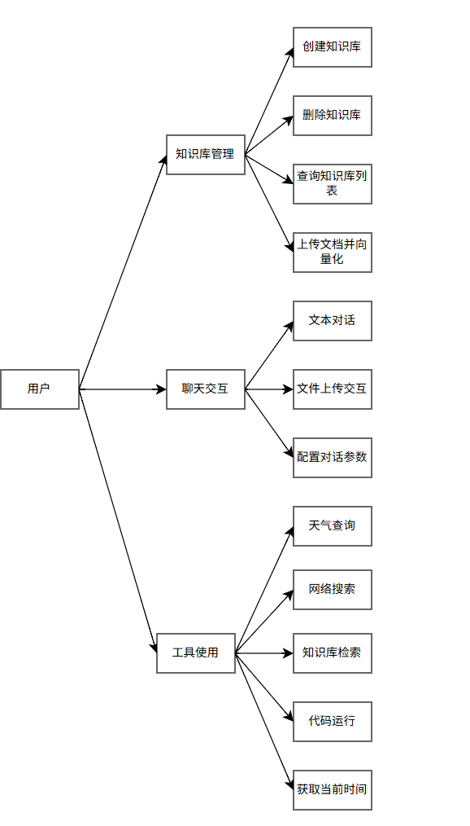
图4-1：需求用例图
4.2.2总体设计：
总体设计阶段的核心目标是将需求转化为系统的架构设计与技术选型，明确系统的模块划分、层级结构、技术栈与核心技术方案，为详细设计与编码实现提供指导。
（1）系统架构设计
为保证系统的可扩展性、可维护性与灵活性，本项目采用分层架构设计，将系统划分为前端展示层、API接口层、业务逻辑层、数据存储层四个层级，各层级之间职责明确、松耦合，通过接口进行数据交互。
前端展示层
前端展示层基于Gradio库开发，负责用户交互与界面展示，为用户提供直观、易用的操作界面。主要功能包括：
聊天机器人界面：提供文本输入框、文件上传组件、聊天窗口、系统提示词配置框、对话参数调节滑块等，支持用户与AI的多模态交互。
知识库管理界面：提供知识库名称与描述输入框、创建/删除按钮、知识库选择下拉框、文件上传区域、文本分割参数配置框等，支持知识库的全流程管理。
交互反馈展示：展示操作结果提示（如知识库创建成功、文件上传失败）、对话历史、工具调用结果等信息。
前端展示层通过HTTP请求调用后端API接口，获取数据并展示，无需处理复杂的业务逻辑，专注于用户体验。
API接口层
API 接口层基于FastAPI框架开发，负责封装核心业务功能为RESTful API接口，处理前端的请求与响应，是前端与后端业务逻辑层之间的桥梁。主要功能包括：
知识库管理接口：提供知识库创建、删除、查询、文件上传与向量化、知识库检索等接口。
聊天交互接口：提供文本对话、文件上传交互、工具调用等接口，支持流式响应。
接口文档自动生成：通过FastAPI的特性，自动生成Swagger UI与ReDoc格式的接口文档，方便前端开发与接口测试。
异常处理：统一处理接口调用过程中的异常（如参数错误、资源不存在、服务器内部错误），返回标准化的错误响应。
跨域支持：配置CORS中间件，允许前端从不同域名调用接口，解决跨域问题。
业务逻辑层
业务逻辑层是系统的核心，负责实现核心业务功能，处理复杂的业务逻辑，协调各模块之间的交互。主要模块包括：
对话管理模块：负责处理用户与AI的对话逻辑，包括对话历史管理、系统提示词封装、大模型调用、流式响应生成等。
知识库处理模块：负责知识库的创建、删除、文档上传与向量化、相似性检索等逻辑，包括文本分割、文本向量化、向量数据库操作等。
工具集成模块：负责集成天气查询、网络搜索、知识库检索、代码运行、时间获取等工具，实现工具的调用与结果处理，支持Agent自动选择工具完成任务。
大模型调用模块：负责调用大模型（本地部署或云平台API）进行推理，处理大模型的输入与输出，优化大模型的响应质量。
数据存储层
数据存储层负责数据的持久化存储，提供数据的读写接口，支持不同类型数据的存储需求。主要包括：
SQLite数据库：存储结构化数据，如知识库的基本信息（id、名称、描述）、用户对话历史等。
FAISS向量数据库：存储文档的向量化数据，支持高效的相似性检索，为RAG技术提供数据支持。
文件系统：存储用户上传的文档（如txt、docx、图片等）、静态资源（如前端页面、图片）等非结构化数据。
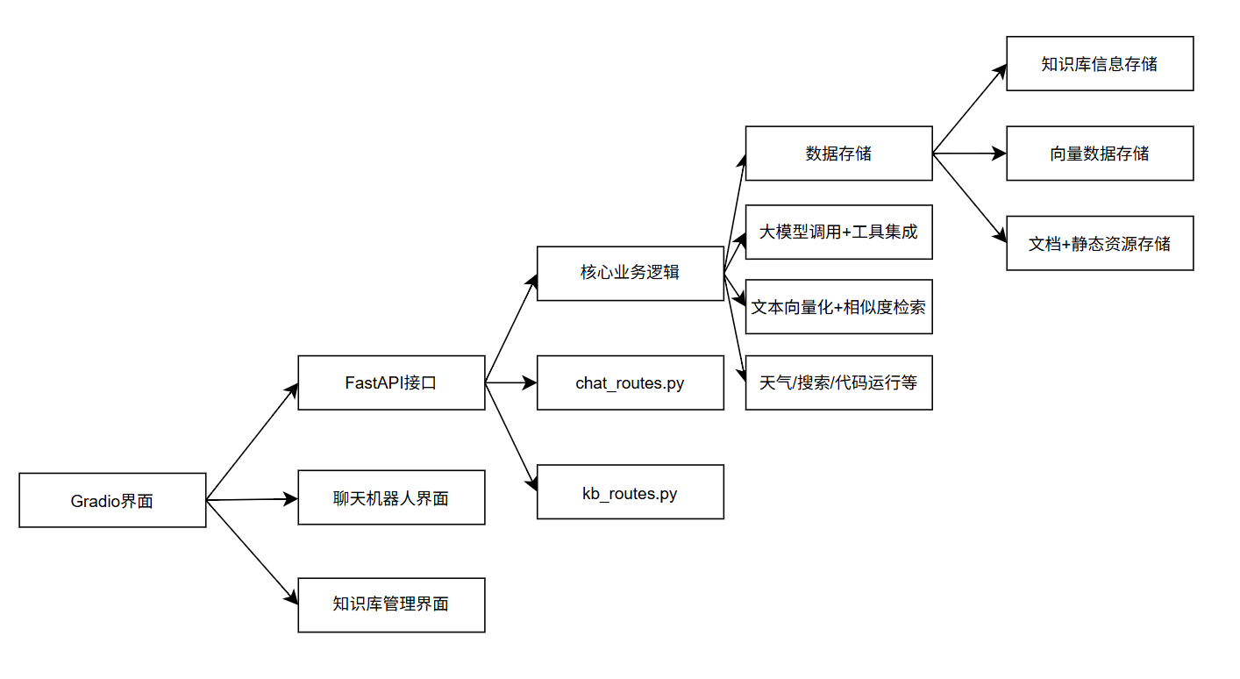
图4-2：系统架构图
（2）技术栈选型
表4-1：技术选择表
技术分层 | 选用技术/工具 | 说明
前端技术 | Gradio 5.29.0 | 快速构建Web可视化界面，支持聊天组件与文件上传
后端框架 | FastAPI 0.115.12 | 高性能API开发框架，支持异步、自动文档生成
编程语言 | Python 3.9+ | 核心开发语言，适配AI与数据科学生态
大模型集成 | 硅基流动API（Qwen2.5-7B-Instruct） | 提供对话生成与工具调用能力
知识库技术 | LangChain 0.3.8、FAISS 1.9.0 | 实现文档处理、向量化与相似性检索
数据库技术 | SQLite、SQLAlchemy | 轻量级数据库，支持知识库信息持久化存储
工具集成 | 心知天气API、SerpApi、CodeBox | 提供天气查询、网络搜索、代码运行功能
开发环境 | Ubuntu 20.04、VSCode、Anaconda | 保障开发环境一致性与高效性
后端技术栈
编程语言：Python 3.9+，具有丰富的AI库与开发工具，开发效率高。
Web框架：FastAPI，高性能、支持异步、自动生成接口文档，适合构建API接口。
数据库：SQLite（结构化数据存储）、FAISS（向量数据存储）。
ORM框架：SQLAlchemy，简化数据库操作，支持多种数据库后端。
AI框架与库：PyTorch（深度学习模型训练与推理）、Scikit-Learn（机器学习模型）、LangChain（大模型应用开发框架，支持RAG、Agent等）、Transformers（预训练模型加载与使用）。
其他库：Numpy（数值计算）、Pandas（数据处理）、Matplotlib（数据可视化）、OpenCV（图像处理）、Jieba（中文分词）、Tesseract-OCR（光学字符识别）、Requests（HTTP请求）。
前端技术栈
可视化框架：Gradio，快速构建交互式Web界面，无需前端开发经验。
界面组件：Gradio内置组件（Textbox、Button、Dropdown、Chatbot、Files等）。
样式美化：Gradio主题与自定义CSS。
开发与部署工具
开发工具：VS Code+插件（Python、FastAPI、Remote-WSL等）。
虚拟环境管理：Anaconda。
容器化部署：Docker。
云平台：硅基流动（大模型API调用）、心知天气API、SerpApi（网络搜索）。
4.2.3详细设计：
（1）数据库设计
系统采用SQLite数据库存储知识库基本信息，设计knowledge_bases表，具体结构如下：
表4-2：数据库基本信息表
字段名 | 字段类型 | 约束条件 | 说明
id | Integer | 主键、自增 | 知识库唯一ID
kb_name | String(50) | 非空 | 知识库名称
kb_info | String(150) | 可空 | 知识库描述
（2）核心模块详细设计
①知识库管理模块
·功能描述：实现知识库的创建、删除、查询、文档上传与向量化、相似性检索等功能，为聊天机器人提供知识支撑。
·核心流程：
创建知识库：前端输入名称与描述→后端校验唯一性→数据库插入记录→创建FAISS向量数据库文件。
删除知识库：前端选择知识库→后端删除数据库记录→删除向量数据库文件与关联文档。
文档上传与向量化：前端选择文件与配置参数→后端保存文件→文档加载与分割→文本向量化→向量数据写入FAISS。
相似性检索：前端输入查询→后端加载向量数据库→文本向量化→集成FAISS与BM25检索→返回检索结果。
② 聊天交互模块
·功能描述：实现用户与大模型的对话交互，支持系统提示词配置、对话参数调整、流式响应、工具调用。
·核心流程：
对话初始化：前端加载界面→生成用户会话ID→初始化对话参数。
消息发送：用户输入文本/上传文件→前端封装请求数据（含会话ID、历史消息、参数配置）→调用后端API。
后端处理：接收请求→处理上传文件（保存至用户专属目录）→封装对话历史与提示词→调用大模型与工具→生成响应。
流式响应：后端分块返回响应结果→前端实时展示。
③ 工具集成模块
·功能描述：集成天气查询、网络搜索、知识库检索、代码运行、时间获取等工具，支持Agent自动选择工具完成任务。
·工具封装设计：
天气查询工具：调用心知天气API，根据城市名称返回实时天气信息。
网络搜索工具：调用SerpApi，基于百度搜索引擎返回相关结果。
知识库检索工具：调用本地知识库接口，根据知识库名称与查询内容返回检索结果。
代码运行工具：基于CodeBoxAPI，执行Python代码并返回结果，支持图片输出。
时间获取工具：返回当前系统时间。
（3）前端界面设计
前端基于Gradio开发，采用Tab 页布局，分为“聊天机器人”与“知识库管理”两个核心界面：
聊天机器人界面：包含系统提示词输入框、对话参数调节滑块（历史消息数量、temperature 等）、聊天窗口、多模态输入框（文本+文件上传）。
知识库管理界面：包含知识库名称与描述输入框、创建/删除按钮、知识库选择下拉框、文件上传区域、文本分割参数配置框、上传并向量化按钮。
（4）RAG工作流程图
图4-3：RAG工作流程图
（5）Agent工具调用流程图
图4-4：Agent工具调用流程图
（5）文件上传和处理流程图
图4-5：文件上传和处理流程图
4.2.4 编码实现：
（1）环境搭建与依赖配置
虚拟环境创建：使用Anaconda创建虚拟环境AI_env，指定Python版本3.9+依赖库安装：
#基础库
python==3.9.18
numpy==1.26.4
pandas==2.2.3
matplotlib==3.10.1
scikit-learn==1.5.2
jieba==0.42.1
opencv-python==4.10.0.84
python-docx==1.1.2
pdfplumber==0.11.4

# Web框架与可视化
fastapi==0.115.12
uvicorn==0.34.2
gradio==5.29.0
gradio-client==1.10.0
#数据库
sqlalchemy==2.0.35
faiss-cpu==1.9.0
sqlite3==2.6.0
# AI框架与库
torch==2.5.1+cu121
torchvision==0.20.1+cu121
torchaudio==2.5.1+cu121
transformers==4.45.0
langchain==0.2.17
langchain-openai==0.1.23
langchain-community==0.2.16
langchain-text-splitters==0.3.8
openai==1.76.2
#工具与其他
requests==2.32.3
python-multipart==0.0.20
python-dotenv==1.1.0
codeboxapi==0.2.5
tesseract-ocr==0.3.10
（2）核心功能编码实现
①数据库操作实现
封装知识库的增删改查操作，确保数据库交互的安全性与稳定性：
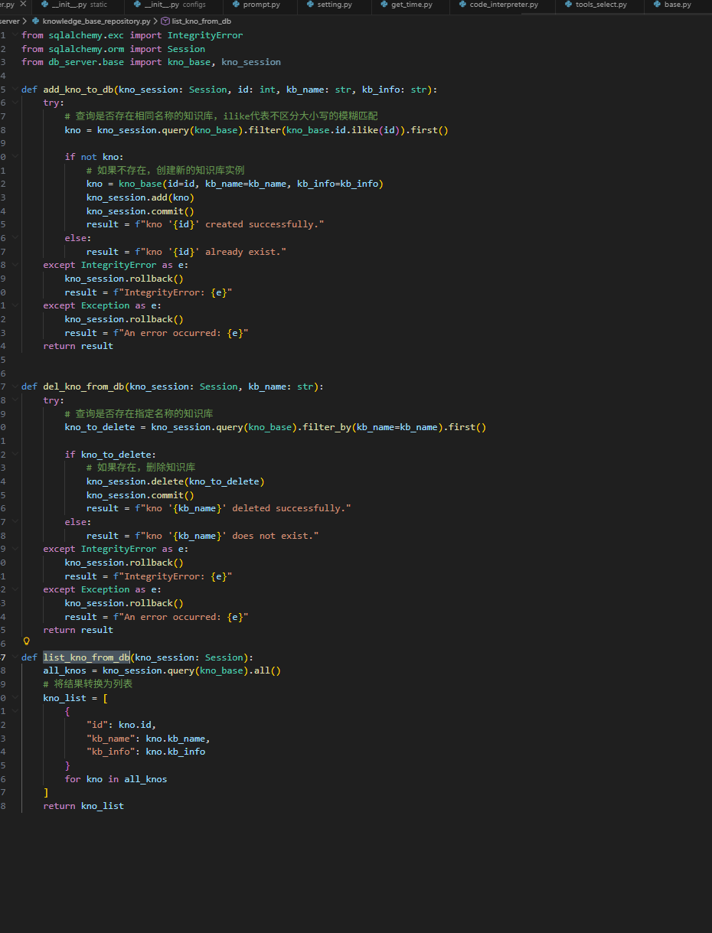

图4-6：数据库的增删改查
②知识库接口实现
基于FastAPI封装知识库管理接口，处理前端请求：
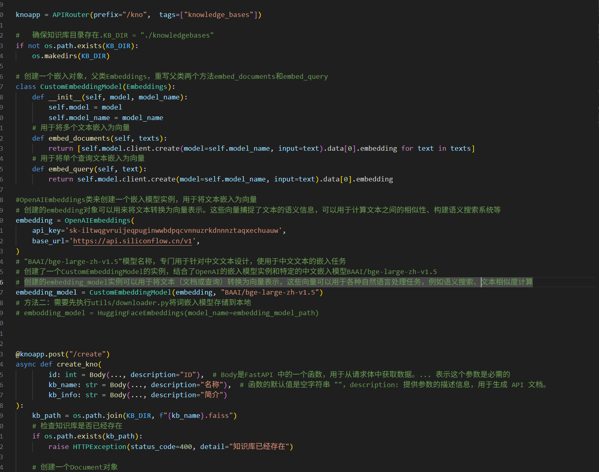

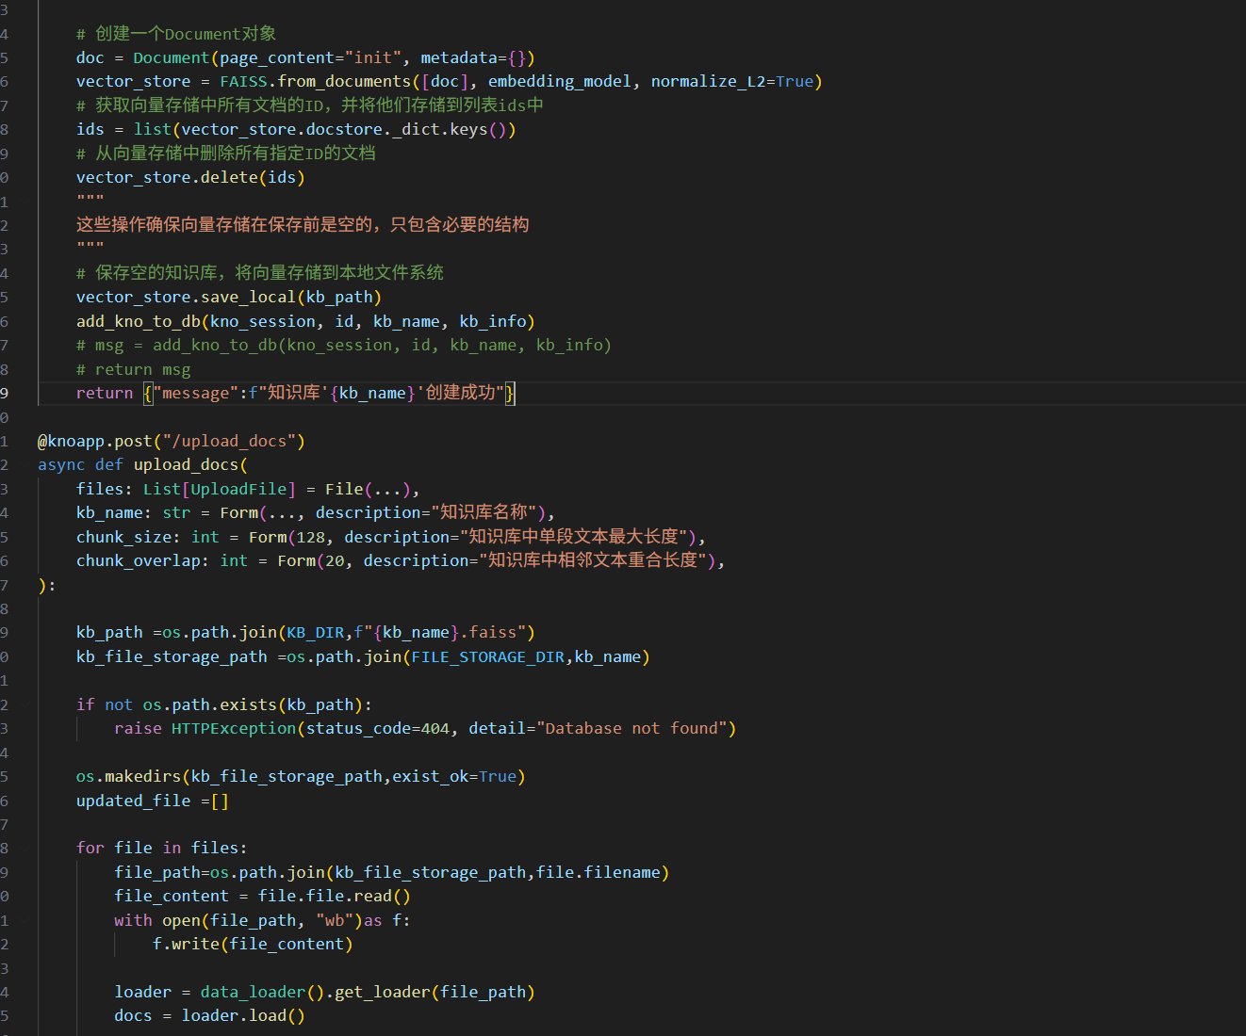
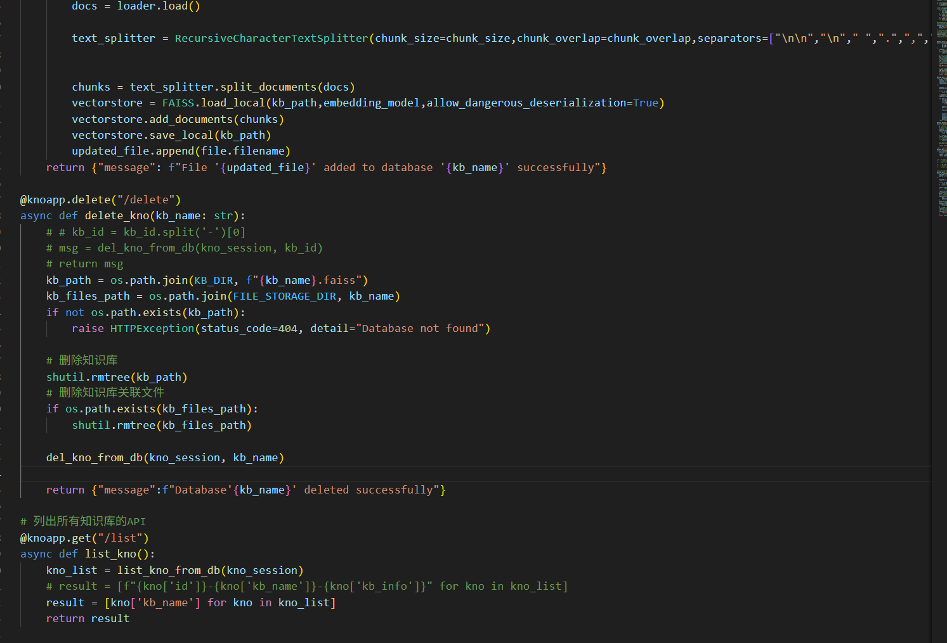
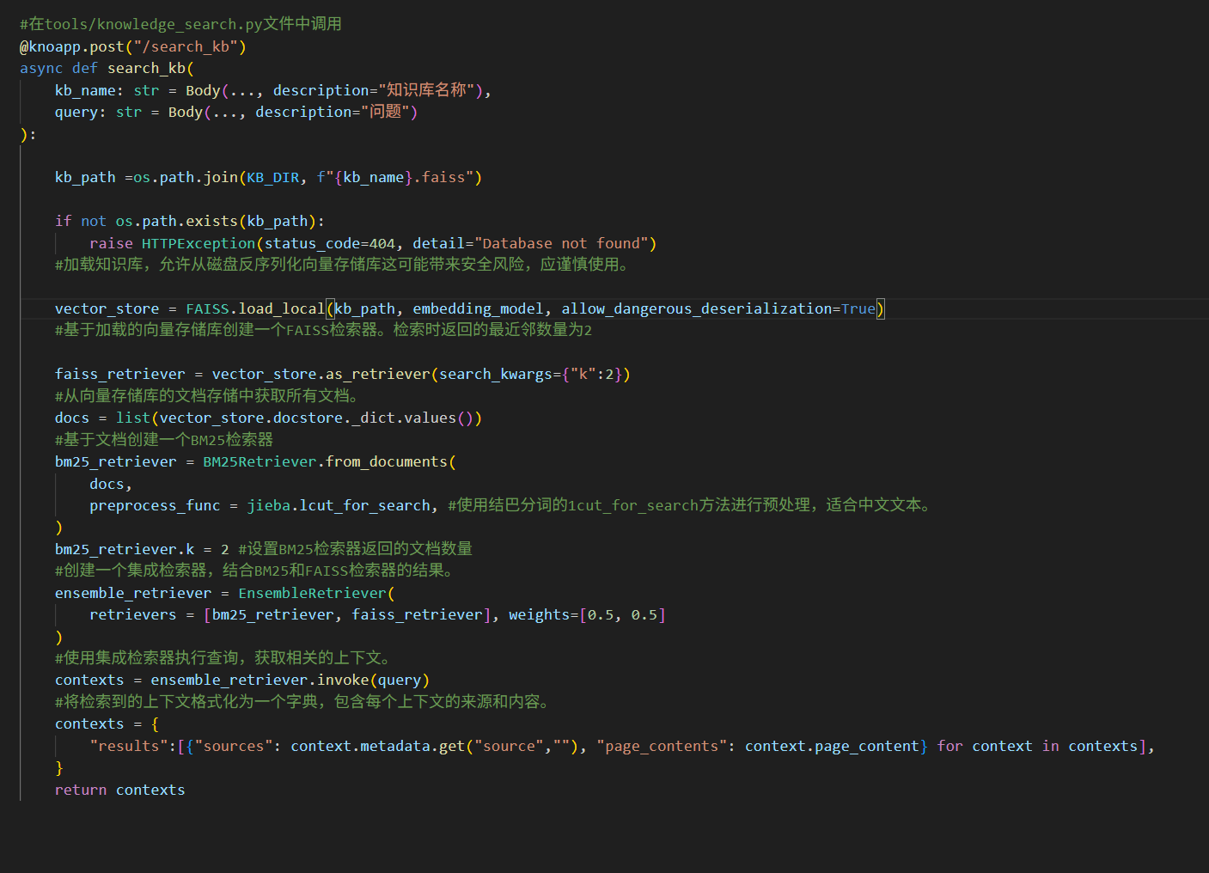
图4-7：封装知识库接口截图
③聊天接口实现
封装聊天交互接口，处理大模型调用与工具集成：
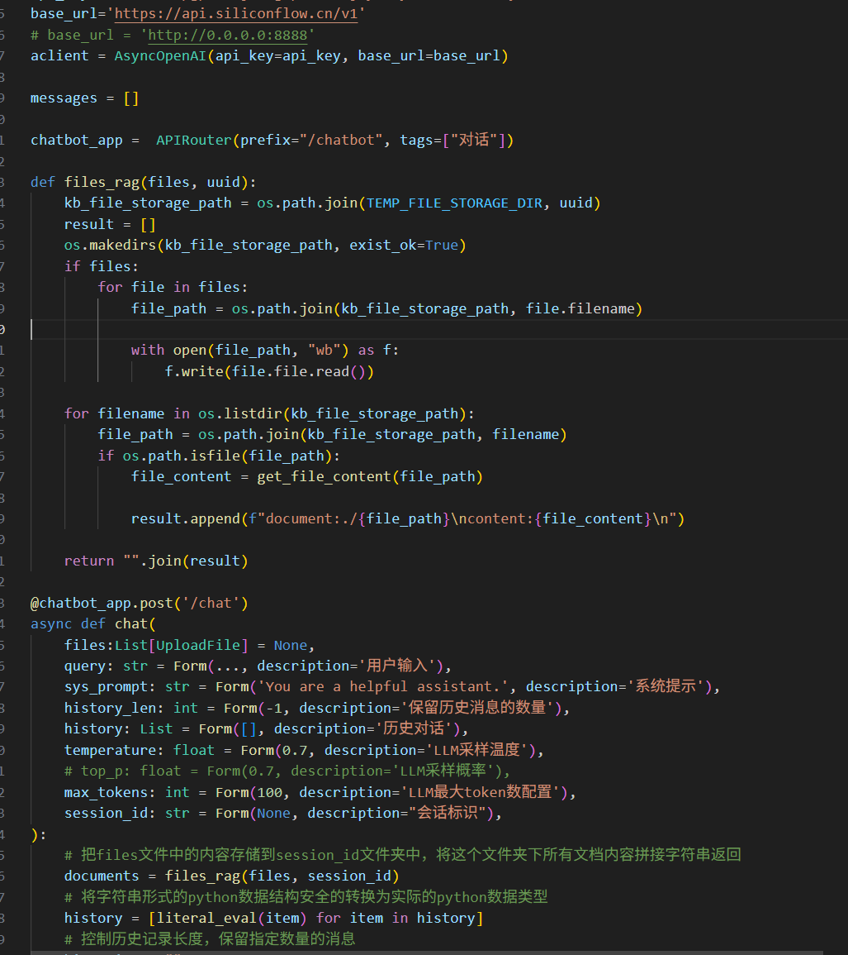
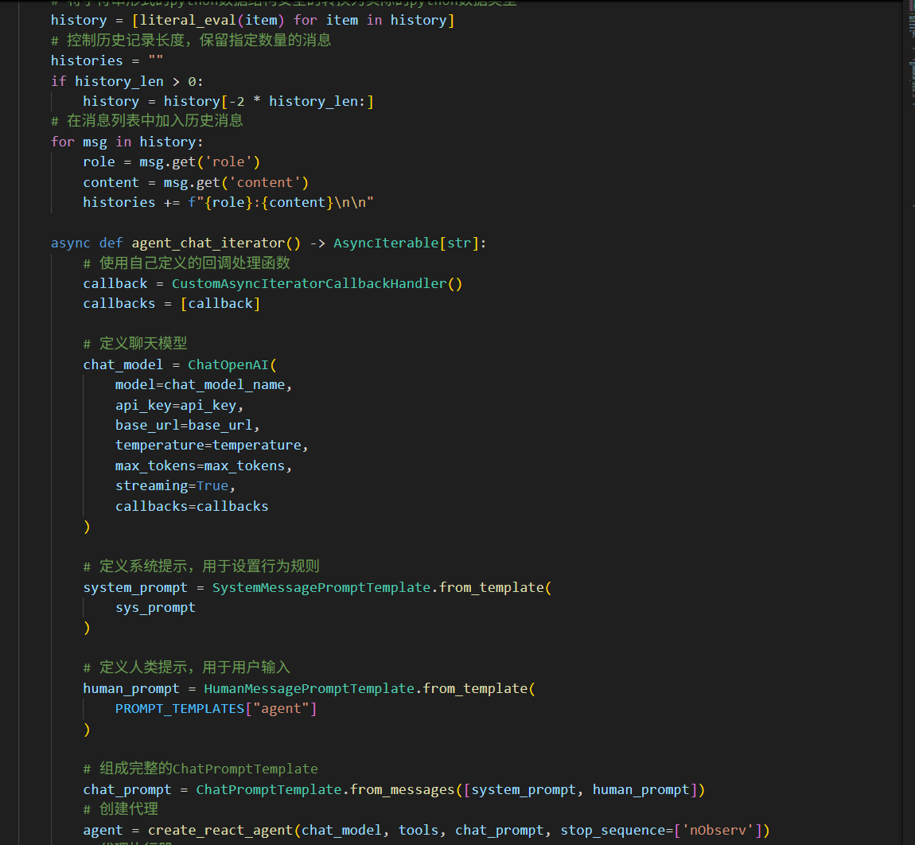
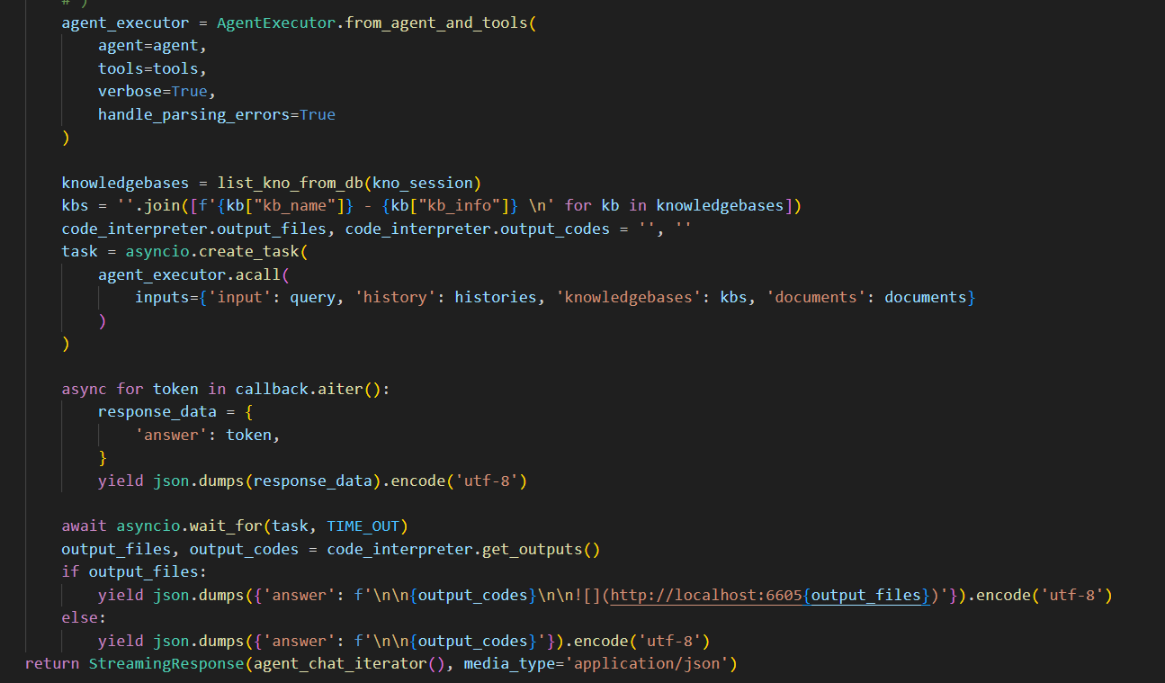
图4-8：封装聊天交互接口截图
④前端接口调用实现
封装前端与后端的接口调用逻辑，处理请求与响应：
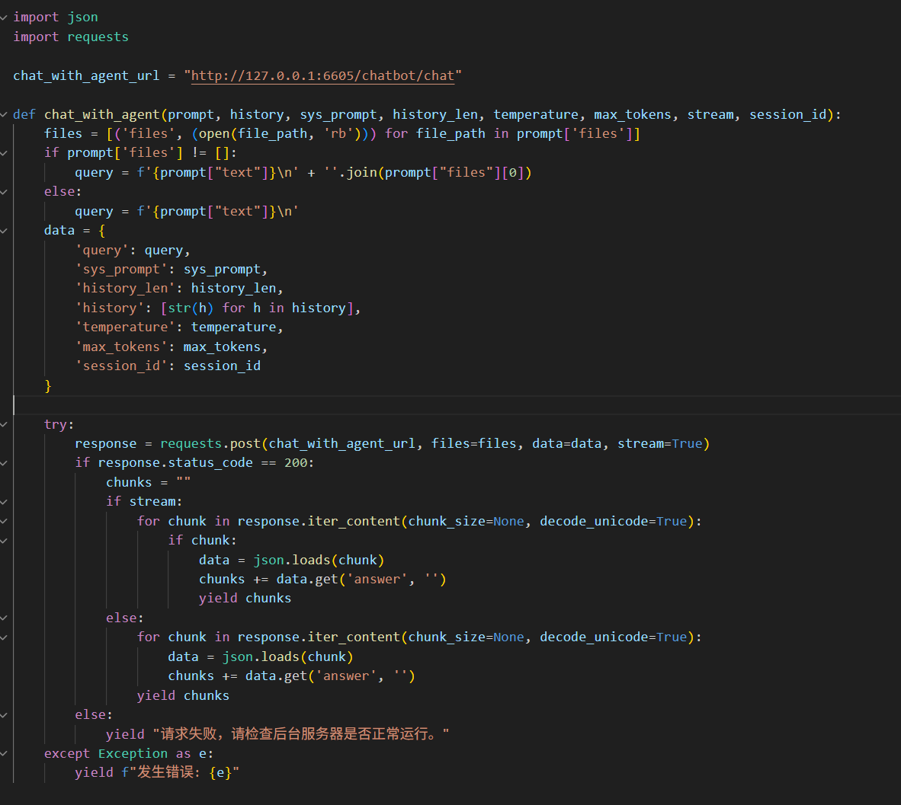
图4-9：前端与后端的接口调用截图
（3）应用启动配置
配置FastAPI与Gradio应用的启动入口，确保系统正常运行：
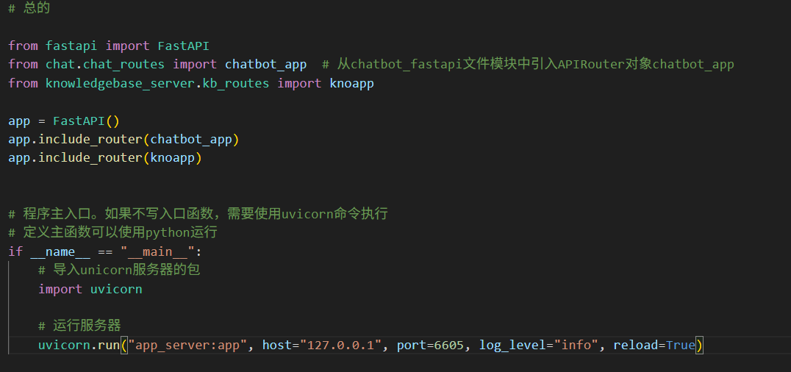
图4-10：启动入口截图
4.2.5测试
（1）测试环境
硬件环境：AMD Ryzen 7 5800H CPU、16GB内存、NVIDIA GeForce RTX 3050 Laptop GPU（核显为AMD Radeon (TM) Graphics）
软件环境：Ubuntu 20.04、Python 3.9.18
测试工具：Postman（接口测试）、浏览器（界面与功能测试）、手动测试（功能验证）
- 测试用例与结果
①知识库管理功能测试
表4-3：知识库管理功能测试表
测试用例ID | 测试功能 | 输入数据 | 预期结果 | 实际结果 | 测试状态
KB-001 | 创建知识库 | 名称：test1，描述：测试知识库1 | 提示“知识库创建成功”，数据库新增记录，生成FAISS文件 | 符合预期 | 通过
KB-002 | 创建重复知识库 | 名称：test1，描述：测试知识库重复创建 | 提示“知识库已经存在”，数据库无新增记录 | 符合预期 | 通过
KB-003 | 删除知识库 | 选择：test1 | 提示“知识库删除成功”，数据库记录删除，FAISS文件删除 | 符合预期 | 通过
KB-004 | 删除不存在知识库 | 选择：不存在的知识库名称 | 提示“Database not found” | 符合预期 | 通过
KB-005 | 文档上传与向量化 | 选择知识库：test2，上传文件：黑神话悟空.txt，chunk_size=128 chunk_overlap=20 | 提示“文件上传成功”，向量数据库更新，可检索文件内容 | 符合预期 | 通过
KB-006 | 知识库检索 | 知识库：test2，查询：黑熊精自称什么 | 返回检索结果，包含“黑风大王”相关内容 | 符合预期 | 通过
②聊天交互功能测试
表4-4：聊天交互功能测试表
测试用例ID | 测试功能 | 输入数据 | 预期结果 | 实际结果 | 测试状态
CH-001 | 文本对话 | 输入：“你好，请介绍自己” | 流式返回自我介绍内容 | 符合预期 | 通过
CH-002 | 系统提示词生效 | 系统提示词：“用幽默的语气回答”，输入：“什么是AI” | 以幽默语气解释AI概念 | 符合预期 | 通过
CH-003 | 文件上传交互 | 上传文件：Python基础.txt，输入：“总结文件内容” | 分析文件并返回总结 | 符合预期 | 通过
CH-004 | 工具调用-天气查询 | 输入：“查询沈阳的天气” | 返回沈阳实时天气信息 | 符合预期 | 通过
CH-005 | 工具调用-代码运行 | 输入：“print (1+2+3)；绘制y=x²的图像” | 输出6，返回图像链接 | 符合预期 | 通过
CH-006 | 工具调用-网络搜索 | 输入：“2025年人工智能发展趋势” | 返回相关搜索结果（标题、链接、摘要） | 符合预期 | 通过
③非功能测试
表4-5：非功能测试表
测试用例ID | 测试功能 | 测试方法 | 预期结果 | 实际结果 | 测试状态
NF-001 | 响应时间测试 | 发送10次文本查询，统计响应延迟 | 平均响应时间≤3秒 | 平均响应时间2.1秒 | 通过
NF-002 | 稳定性测试 | 连续运行2小时，频繁进行知识库操作与聊天交互 | 系统无崩溃，功能正常 | 系统稳定运行，无异常 | 通过
NF-003 | 兼容性测试 | 使用Chrome、Edge、Firefox浏览器访问 | 界面正常显示，功能正常使用 | 符合预期 | 通过
NF-004 | 异常处理测试 | 上传非文档文件（.exe）、输入特殊字符查询 | 提示 “文件格式不支持”“查询内容无效”等 | 符合预期 | 通过
（3）测试总结
通过对核心功能与非功能的全面测试，系统各项功能均符合需求设计，知识库管理、聊天交互、工具调用等核心模块运行稳定，响应及时，兼容性良好，异常处理机制完善，能够满足用户的实际使用需求。
5实训收获与体会
为期三个多月的大型软件项目实训已接近尾声，这段在沈阳华清远见科技信息有限公司的实训经历，不仅让我系统掌握了Python+AI技术栈的核心知识，更在项目开发实践、问题解决能力和职业素养等方面实现了全方位提升，成为我软件工程学习生涯中浓墨重彩的一笔。回首这段充实而紧张的实训时光，既有攻克技术难关的喜悦，也有面对复杂问题的迷茫，每一次尝试与突破都让我收获颇丰、感触良多。在专业知识学习方面，这次实训构建了我完整的AI技术知识体系。实训初期，我以为凭借课堂所学就能应对实际开发，但很快发现理论与实践之间存在巨大差距。例如，课堂上仅了解过微积分和线性代数的基本概念，但在理解梯度下降算法的优化原理、矩阵运算在神经网络权重更新中的应用时，却感到力不从心。通过实训导师的系统讲解和针对性练习，我不仅巩固了函数极值求解、多元函数偏导数计算、矩阵乘法等核心知识点，更理解了这些数学知识在AI模型底层的作用机制，为后续技术学习奠定了坚实基础。在编程技能与技术应用上，我实现了从"会用"到"精通"的跨越。实训前，我仅能简单使用Python进行基础编程，而通过本次实训，我熟练掌握了Numpy、Matplotlib、Pandas等数据科学库的高级用法，能够高效完成数据存储、数值计算、可视化展示和结构化数据处理等任务。在AI核心技术学习中，我深入理解了机器学习与深度学习的核心原理，掌握了决策树、随机森林、卷积神经网络（CNN）、循环神经网络（RNN）等经典模型的应用场景，更实践了大模型部署、RAG检索增强生成、OCR光学字符识别等前沿技术。特别是在RAG技术学习中，从知识库构建、文本向量化到相似性检索的每一个环节，都让我深刻体会到AI技术如何解决实际问题，而FastAPI和Gradio框架的学习，则让我具备了快速开发Web接口和可视化界面的能力。项目开发实践是本次实训最宝贵的经历。我独立完成的AI私人助理项目，让我完整经历了软件工程开发的全流程，从需求分析、总体设计、详细设计到编码实现与测试，每一个阶段都充满挑战与收获。在需求分析阶段，我学会了如何与潜在用户需求对接，将模糊的功能描述转化为明确的功能需求和非功能需求，制定了对话响应延迟≤3秒、知识库检索准确率≥90%等可量化的指标。在系统架构设计中，我采用分层架构模式，将系统划分为前端展示层、API接口层、业务逻辑层和数据存储层，这种模块化设计思想不仅提高了代码的可维护性，更让我理解了企业级项目的设计规范。编码实现过程中，我遇到了无数技术难题。例如，在知识库文档向量化存储时，如何平衡文本分割的chunk_size和chunk_overlap参数，以保证检索准确率；在集成FAISS和BM25检索器时，如何合理分配权重实现高效检索；在实现流式响应功能时，如何解决数据传输过程中的延迟问题。面对这些挑战，我不再像以前那样急于寻求帮助，而是学会了查阅官方文档、分析错误日志、调试代码细节。通过反复测试和优化，我成功解决了这些问题，例如通过多次实验确定了128的chunk_size和20的chunk_overlap为最优参数组合，采用AsyncIterable实现了流畅的流式响应。这个过程不仅提升了我的编码能力，更培养了我独立思考和解决问题的能力。在团队协作与职业素养方面，我也得到了极大锻炼。虽然本次项目是独立完成，但实训过程中，我与其他学员组成学习小组，定期交流学习心得和技术难点。在讨论大模型API调用优化、工具集成方案时，不同的思路和见解让我拓宽了视野，学会了从多个角度思考问题。同时，公司严谨的开发规范让我养成了良好的编程习惯，例如编写规范的代码注释、使用版本控制工具管理代码、通过requirements.txt文件统一依赖环境。这些细节看似微小，却直接影响着项目的可维护性和团队协作效率，让我深刻理解了"做专业教育，做受人尊敬的职业教育"这一核心理念的内涵。实训期间，沈阳华清远见科技信息有限公司提供的完善实训环境给我留下了深刻印象。公司自主研发的人工智能教学实验平台、机器视觉开发套件等硬件设备，以及覆盖AI领域的软件实训体系，为我们提供了真实的开发场景。导师们不仅具备扎实的技术功底，更有着丰富的企业项目经验，他们耐心解答我的疑问，引导我培养解决问题的思路，而不是直接给出答案。这种教学方式让我学会了主动学习、自主探索，这将成为我未来职业发展的重要能力。
通过这次实训，我也清醒地认识到自己的不足。在项目开发中，我发现在系统性能优化、异常处理机制设计等方面还有所欠缺，如在处理大文件上传时，偶尔会出现响应缓慢的问题；在面对复杂业务逻辑时，代码的可读性和扩展性还有提升空间。这些不足让我明白，软件工程是一门需要持续学习和实践的学科，只有不断积累经验、弥补短板，才能成为一名优秀的开发工程师。这次大型软件项目实训是一次理论与实践深度融合的宝贵经历。它不仅让我掌握了AI领域的核心技术和项目开发技能，更让我明确了自己的职业发展方向，培养了严谨的工作态度和科学的思维方式。在未来的学习和工作中，我将把实训中学到的知识和积累的经验运用到实际中，持续深耕AI技术领域，不断提升自己的专业能力和职业素养，努力成为一名符合行业需求的复合型软件人才，不辜负学校和实训单位的培养与期望。
6致谢
时光荏苒，为期2个多月的大型软件项目实训圆满结束。这段充实宝贵的经历，离不开学校、实训单位及指导教师的悉心栽培与鼎力支持，在此谨致以最诚挚的谢意。
首先，衷心感谢辽宁工程技术大学软件学院搭建的优质实训平台。学校重视实践教学与学科前沿接轨，本次实训贴合专业培养目标、紧扣人工智能发展趋势，让我们得以将课堂所学付诸实践，在真实项目中锤炼技能。感谢学院领导和老师们的关心指导，你们的严谨治学与无私奉献，为我们的专业成长筑牢基础。
其次，向沈阳华清远见科技信息有限公司致以诚挚感谢。公司提供的完善实训环境、丰富技术资源及真实项目场景，为技术学习和项目开发提供了强有力支撑。感谢工作人员的周到安排，让我们能全身心投入学习实践。
特别感谢指导教师刘腊梅老师。从技术选型、需求分析到难点攻克、报告修改，老师始终耐心指导。每当我遭遇困惑，老师总能一针见血指出关键、指引方向；其严格要求也让我注重细节，养成严谨开发态度，助力我专业技能与问题解决能力双重提升。
同时，感谢并肩学习的同学们。小组交流中，我们分享心得、探讨难点、相互支持，珍贵的同窗情谊将成为未来宝贵财富。
最后，再次向所有给予支持帮助的各方表示衷心感谢。实训积累的知识与经验，将成为我职业道路的重要基石，我必将深耕细作、持续进步，不辜负大家的殷切期望。
“大型软件项目实训”成绩评定表
班级 | 软件22-7 | 姓名 | 王洪昊 | 学号 | 2220010718
实训单位 |  | 沈阳华清远见科技信息有限公司
成 绩 评 定
实  训  评  语 | （从实训态度、实训期间的表现、出勤、实训中完成的学习任务、完成的实践项目质量、实训报告质量、实训答辩质量等方面进行评价）  指导教师签字：  年 月 日
成
绩
备
注

